Il y a la possibilité de générer aléatoirement des utilisateurs ainsi que leurs données. Pour le faire, il suffit de lancer l’exécution de la servlet **GenerateUserServlet.** Si la génération des 29 utilisateurs réussie, alors une page ayant pour message « Users have been generated » s’affiche. Après on peut se connecter sur n’importe quel compte en utilisant l’un des 29 usernames suivants  avec comme mot de passe «123456»:

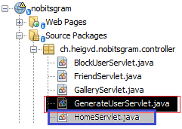

**Mat jean**

**tototo**

**tititi**

**toutou**

**Jean-Marc**

**Francis**

**tonton**

**maximes**

**joujou**

**dupond**

**daltons**

**jean-marie**

**Sylvain**

**maestro**

**tintin**

**joujon**

**titon**

**tout**

**Jean**

**Franck**

**toun**

**max**

**jour**

**dupe**

**dalt**

**marie**

Il est possible qu’en se connectant sur un compte, ce dernier soit bloqué. Pour le débloquer, il suffit de se connecter sur le compte administrateur en exécutant la servlet « HomeServlet ». Sur la page d’administration, il suffit de cocher la case « Active user » correspondant à l’utilisateur qu’on voudrait débloquer et ensuite sur le bouton « submit » se trouvant tout en bas de la page.